EL NÚCLEO ÉTICO-MÍTICO INDOEUROPEO

- Los pueblos indo-europeos habitaron primitivamente en una área geográfica común, que pudieron ser las estepas eurasiáticas occidentales que comprenden los territorios ubicados en la zona de las cuencas de los ríos Dniéster, Don, Volga y Ural. Limitando al sur con el Mar Negro, el Cáucaso y el Mar Caspio.

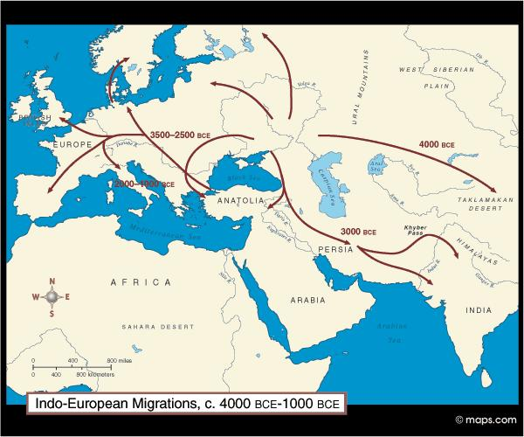

- El centro de todos estos pueblos, que son más una cultura que una raza, se ubicaba en tomo al río Ural. Sin embargo, en su proceso de migración llegaron en Occidente hasta la actual región de Irlanda y al oriente hasta tomar contacto con los mismos chinos a través de la cuenca del Tarín.

- Antes de su dispersión, los indoeuropeos lograron estructurar una religión uránica (con un Dios común del cielo), poseían una creencia en las “fuerzas naturales” y tenían igualmente un sentido análogo de la oración y del sacrificio, así como la creencia en la supervivencia de los muertos y su veneración.

- Los dioses uránicos dominaban el panteón, pero no eran los únicos, sino que existía igualmente la dimensión terrestre, en la cual vivía el hombre, un ser mortal. Este dualismo, sólo esbozado con los primitivos indoeuropeos, será explicitado y desplegado a través del tiempo.
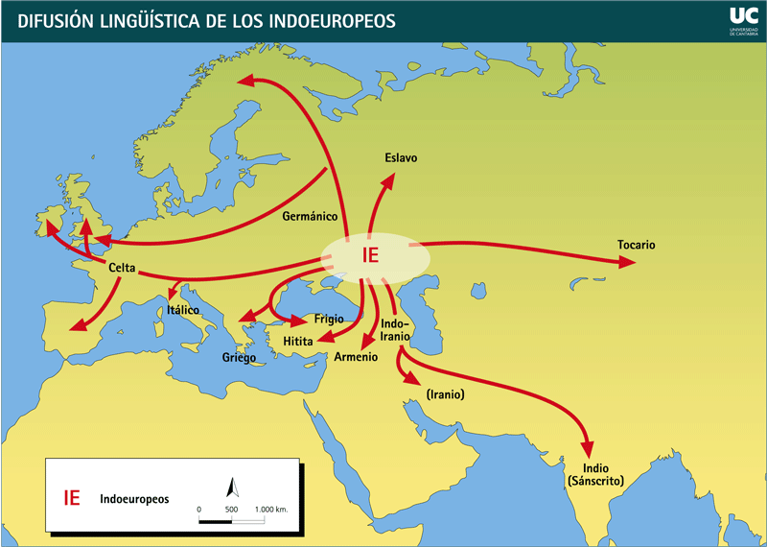

- Las grandes posiciones ontológicas, antropológicas y éticas de los hindúes, iranios y griegos serán la culminación de lo contenido germinalmente en el núcleo ético-mítico o Weltanschauung de los primitivos jinetes de las estepas:

Ámbito del SER  de la DIVINIDAD  de la ETERNIDAD  de la INMORTALIDAD  de lo UNO  ALMA | a) El olimpo de los griegos y el cosmos noetós de Platón.  b) El Brahman de los hindúes.  c) El bien o el Ahura Mazda de los iránicos.  d) El alma de los maniqueos. |  | Proceso ascensional de la purificación por la ascesis hacia
Ámbito del DEVENIR  de lo INFRALUNAR  de lo CURRUPTIBLE  de lo MORTAL  de lo PLURAL  CUERPO | a) El mundo parmenídeo de la doxa y el platónico cuerpo-prisión.  b) El maya o el cuerpo-reencarnación del monje hindú.  c) El mal o el Ahrimán iránico; el cuerpo-material, causa de todo mal, del maniqueo. |  | la contemplación o el nirvana.

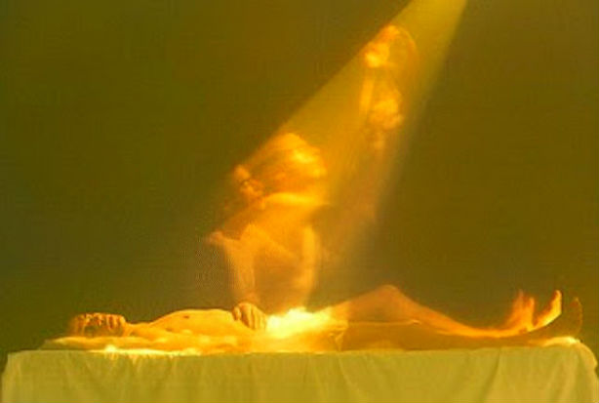

- Existe siempre un dualismo al nivel antropológico (división del cuerpo y alma, lo corporal como malo o negativo, y lo espiritual como bueno, divino o positivo) que tiende a una doctrina moral de la salvación por la liberación del cuerpo (desde los monjes del hinduismo hasta los órficos y neoplatónicos, influyendo después en los movimientos monacales cristianos y los contemplativos islámicos). Tiende esta cosmovisión igualmente a un monismo ontológico, ya que "lo que auténticamente es" sólo es trascendente, divino, eterno, espiritual, objeto de contemplación o de nirvana.

